|  |  |
| --- | --- |
| Project Title: 乂卍煞氣@楓之谷卍乂 | |
| Name: 廖軒裕 | ID: 106062311 |
| Name: 李泓燁 | ID: 106062140 |

Project Description:

1. **概念圖、功能描述與使用到的I/O Devices**

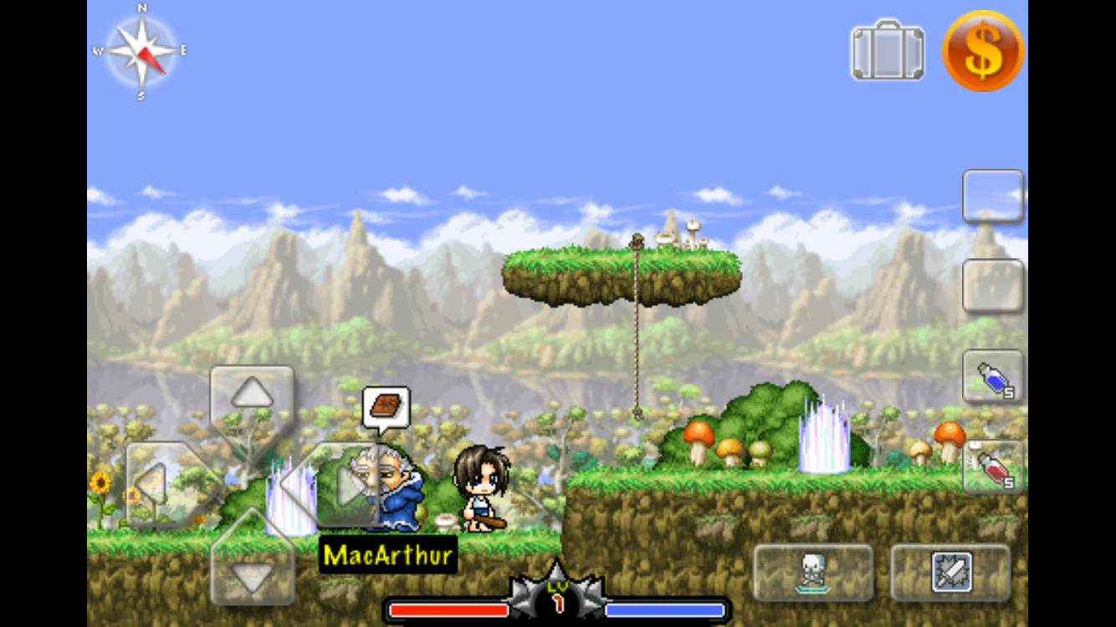

製作冒險打怪的橫向卷軸RPG遊戲，遊戲具有以下想做出的功能：

畫面顯示（玩家所操控角色、地形、怪物）

玩家（具有血量與魔力）

地形（地圖內會隨機產生怪物，並且有樓梯or 繩子可以進行上下移動）

怪物（觸碰到怪物會受到傷害，怪物具有血量）

角色攻擊（分為普通攻擊、技能攻擊，技能可能有多個，並具有冷卻時間）

角色道具（血量藥水，魔力藥水）

選單（重新開始遊戲、結束遊戲等）

*地圖切換（可以切換不同的地圖）

*NPC對話（能與NPC進行對話）

*2P功能（兩個玩家可以在地圖上共同遊玩）

（以上*各種功能屬於期望做出的目標，會視實際情況做適當調整）

會使用到的I/O Devices：

輸入：Keyboard, Switch, Push button

輸出：Audio Amplifier, VGA, LED, 7-segment Display

**2. 規劃工作項目、進度與分工**

12/03~12/09：準備素材、處理地圖顯示

12/10~12/16：角色顯示（角色本身、角色普通攻擊、角色技能）、技能CD處理

12/17~12/24：怪物顯示（怪物本身、怪物碰撞傷害、怪物受傷）、角色受傷

12/25~12/31：切換地圖、NPC對話

01/01~01/10：進行程式優化、處理BUG

**3. 可能遭遇之困難與預期解決方法或備案**

地圖切換、NPC對話、2P功能可能因為硬體得限制較難達成。

要顯示地圖、玩家、怪物等多個物件，然而記憶體容量有限，可能需要特殊方法進行處理。

玩家的移動動畫、攻擊動畫以及跟怪物的碰撞可能需要多思考如何顯示在螢幕上。